

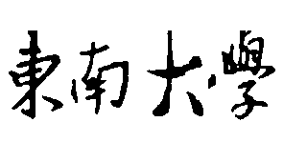

|  |  |
| --- | --- |
| **姓名：** | 丁力 |
| **学号：** | 12019311 |
| **班级：** | 陶老师班 |

**微电子技术**

**作业本**

目录

目录

作业三 3

# 作业三

1. *简述SIO2薄膜的制备方法。如果制作MOSFET的栅极氧化物层，你推荐用什么方法？为什么?*

常用的制备SiO2薄膜的方法有以下几种：

|  |  |  |
| --- | --- | --- |
| 方法 | 分类 | 描述 |
| 磁控溅射 | 直流反应磁控溅射 | 溅射的一般原理是将衬底承片台正对着靶，在靶和衬底之间充入氩气（Ar），由于电场作用气体辉光放电，大量的气体离子将撞击靶材的表面，使被溅射材料以原子状态脱离靶的表面飞溅出来，淀积到衬底上形成薄膜。 |
| 中频反应磁控溅射 |
| 射频磁控溅射 |
| 化学气相沉积法 | 低温CVD | 化学气相沉积(CVD)技术是利用气态的先驱反应物，通过原子、分子间化学反应的途径生成固态薄膜的技术。CVD 过程多是在相对较高的温度(通常≥700℃)和压力环境下进行的，因为较高的温度和压力有助于提高薄膜的沉积速率。 |
| 等离子体增强CVD |

如果要制作MOSFET的栅极氧化层，可以分为以下几步[1]:

1:生长栅氧化层：去除掉有源区上的氮化硅层及薄氧化层以后，生长 一层作为栅氧化层的高质量薄氧化层。

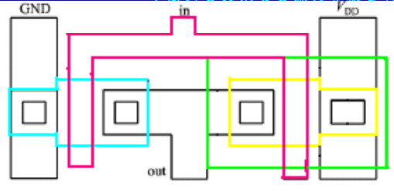

2：在栅氧化层上再淀积 一层作为栅电极材料的多晶硅

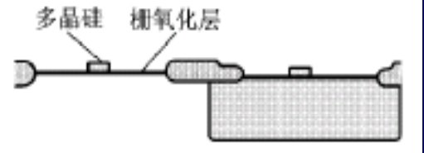

对于其中的氧化层的具体生长方式，主要为氧化法制备，根据工艺的不同又可分为干氧化，湿氧化等。这里我会采用干氧化的方法，因为通过该方法制备得到的SiO2薄膜结构致密均匀性，重复性好。

1. *为什么制备多晶硅薄膜通常以硅烷为气体源而不是以硅氯化物气体源。如果以硅烷来制备外延硅薄膜，会面临什么挑战？*

通常用用低压反应炉淀积多晶硅的温度为中低温,此时硅烷比硅氯化物的反应性要好。此外,硅烷在SiO2等无定型材料上的覆盖性更佳。

使用硅烷来制备外延薄膜时，反应温度较低，会因为漏气产生外延缺陷。

# 参考文献:

[1]中国科学技术大学物理系微电子专业《半导体物理》教案